Lundi 8 juin 2020
Matin
1- Dictée du jour 4 dans le cahier violet + correction

2- Dictée flash du jour 1
Leur dicter et à faire dans le cahier violet puis corriger les fautes en vert.
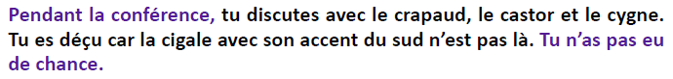
3- Etude De la Langue, EDL jour1 :
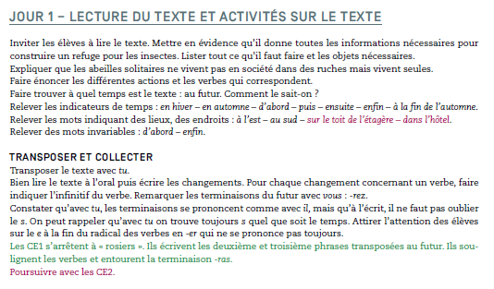
CE1 = ex.1 et 2 CE2 = ex.1
4- Mathématiques :

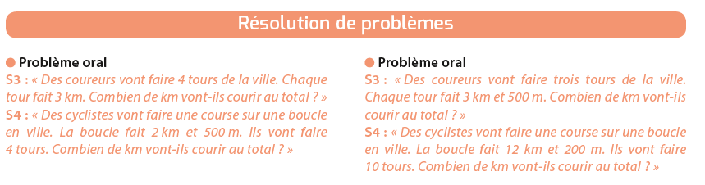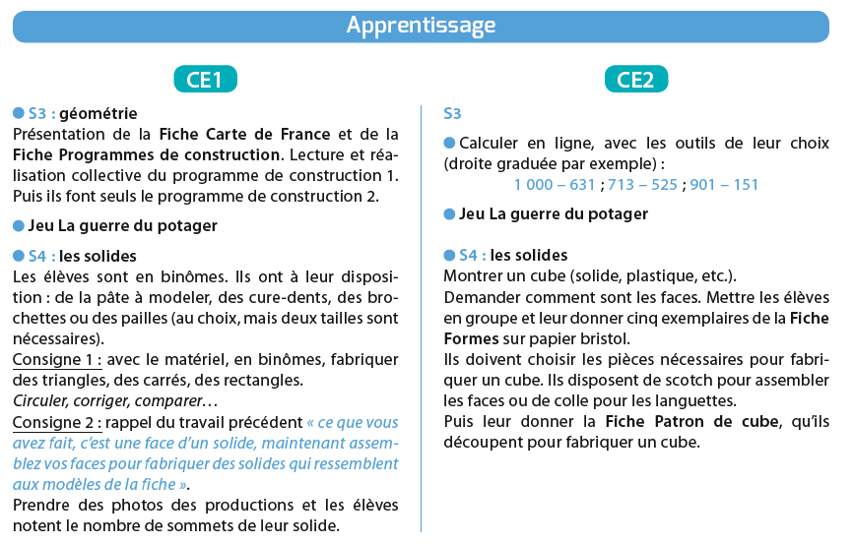

Après-midi
1- 30 minutes de lecture

2-Espace :
Ce1 :  E3 : les paysages de montagnes | Ce2 :  E3 : de ma commune à ma région
- Regarder la vidéo suivante pour revoir ce qu’est un paysage :  il va plus loin que ce que nous verrons mais cela va permettre à tous d’y avoir accès.  https://www.youtube.com/watch?v=2SJiwVA5lDs  NE PAS DIRE AUX ENFANTS QUE L’ON VA TRAVAILLER SUR LES PAYSAGES DE MONTAGNE IL FAUT QU’ILS TROUVENT SEULS !!!!  - Document Les paysages de montagnes :  faire la page 1 pour rappel à la suite de la vidéo.  faire aussi la séance 1. | - relire la leçon E2 faite avant le confinement,  - lire le début de la leçon E3,  - sur la carte du département, chercher notre commune et repasser ses limites en vert, en orange, repasser les limites du département.  - lire le document Notre région l’île de France et répondre aux questions du document Une région française : L’île de France.  dans le cahier d’espace coller après E2 les documents cités ci-dessus dans cet ordre.

3- Ecriture : Avancer d’une page dans le cahier d’écriture.

